Tävlingsspel Bälinge 2025/2026
I Badminton så finns det alltid olika turneringar man kan deltaga i , dessa är oftast indelade i olika klasser och nivåer inom en klass.
Så för Juniorer finns dessa klasser och nivåer där 1 är ”lättare” och 3 är ”svårare” detta för att tävlingsmomentet ska bli jämnare för deltagarna. En del tävlingar har bara en nivå då är den alltid utskriven som nivå 3 detta betyder att det kan vara väldigt blandat.
Åldersklasser:
Brytpunkt för ungdomarnas åldersklasser är den 1 juli. För deltagande i respektive åldersklass ska spelarna inte har fyllt 9, 11, 13, 15, 17, 19 respektive 22 innan den 1 januari den pågående säsongen

U9(2018-2017) , U11(2016-2015) , U13(2014-2013) , U15 (2012-2011) , U17 (2010-2009 ) , U19 (2008-2007)

Man kan deltaga i Singel, Dubbel eller Mix , det finns även möjlighet att anmäla sig öppen i dubbel och mix som innebär att man kan få en spelare från en annan klubb att spela med.

För att kunna tävla måste man skaffa en licens före man anmäler sig till första tävlingen det gör man själv på denna hemsida: https://badmintonsweden.tournamentsoftware.com/memberships
Förening kommer betala avgiften för deltagande i DM Uppland, Klubbresa tävling + 3 valfria tävlingar. Om man är flitigt på att tävla kommer föreningen att debitera dessa tävlingar fortlöpande under säsongen.
Kallelse kommer skickas i Laget.se på ”föreslagna” tävlingar, vill man tävla utanför våra förslag hör bara av er om vilken tävling (finns på Badmintonsweden hemsida alla tävlingar som anordnas) så hjälper vi till att anmäla.

Om ev frågor/synpunkter runt detta kontakta gärna :
Tommy Olofsson 070-2303177 eller tommy_v_olofsson@hotmail.com

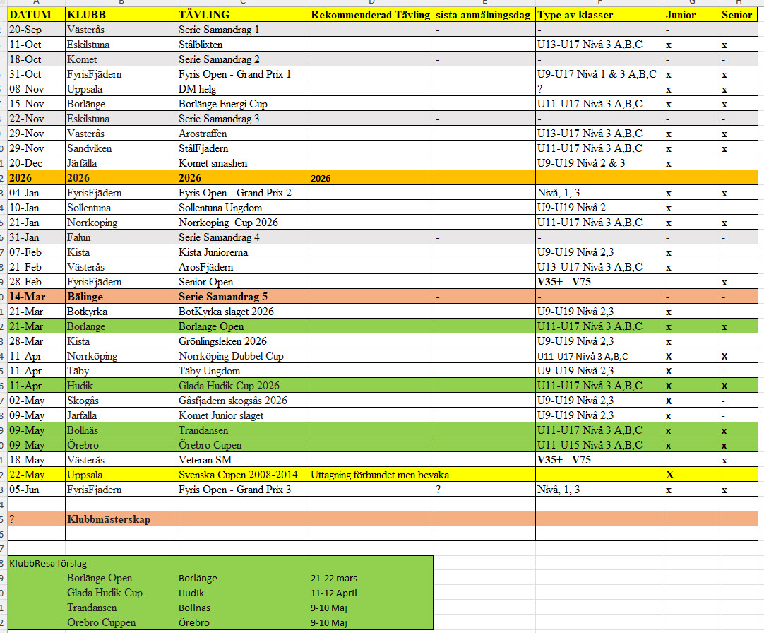
Förslag på tävlingar:
Serie spel för Bälinge
Till denna säsong har vi provat på att anmäla ett Lag till Seriespel för första gången. Vi ska spela i Stockholm Norra Div4. Seriespelet är upplagt så att det spelas 5 Lördagar (varav ett tillfälle i Bälinge) och varje tillfälle består av ”två Omgångar ”.
Varje omgång består av 8 Matcher fördelat på 3 Herr singlar, 2 Herr Dubblar, 1 Mix , 1 Dam singel och 1 Dam Dubbel. Där det lag som vinner mest matcher går hem som segrare så det är en Lagtävling.
En spelare får per Omgång max spela två matcher, detta betyder i praktiken att man behöver vara 4 Herrar och 2 Damer minst till varje omgång.
Seriespelet är en ”senior” tävling men yngsta tillåtna ålder är från U15. Eftersom detta är första gången vi är med så vill vi pröva oss fram, vi vet inte vilken nivå dessa matchserier ligger på men vi tror ändå på rätt hög nivå då vi är med i Norra serien och detta är en Senior serie.
Egentligen har vi två riktlinjer på de som ska deltaga:
- Man vill vara med och spela match och förstå att det mest troligt är mot vuxna.
- Man är på tillräcklig nivå att spela Match så det blir någorlunda jämt i matcherna. En bra indikation kan vara att man tävlar i nivå 3 och trivs med det.
Just med Nivå är svårt och här kommer Tränarna hjälpas åt och se vilka som är aktuella att spela Seriespel och här behöver vi också förstå vilken nivå alla lag är på vilken vi kommer nog lära oss efter 1-2 sammandrag.
De som är aktuella kommer få en kallelse I Laget.se. Där man får svara om man kan deltaga den lördagen. Vi kommer försöka samåka och dela på kostnaden som att tävla innebär (alla lag delar på Hallhyra och förbrukade bollar för varje sammandrag + bensin pengar till dom som ställer upp och kör). Uppskattningsvis 200-500kr för en tävling dag.
Eftersom flertalet av de som tränar idag på Måndagens ”Senior” träningen är aktuella att också tävla så ser vi måndagar som ett bra tillfälle att få lite extra utmaning och även spela ihop sig lite mer, så tanken är att alla som är aktuella att tävla även är välkomna med övriga som idag tränar på måndagar.
Men som ett första steg skulle vi önska är att få in från alla om man är intresserad av ev tävla i serien. (maila Tommy om intresse finns att deltaga i något av sammandragen)
Så detta är vårat förslag hur vi ska göra upplägget för seriespel , hoppas att alla är ok med detta upplägg. Om ev frågor/synpunkter runt detta kontakta gärna :
Tommy Olofsson 070-2303177 eller tommy_v_olofsson@hotmail.com

